Fishingrod算法描述

Fishingrod算法输入为128比特，轮秘钥 $K_{i}$ 为64比特，输出为128比特,轮数为18轮，轮函数结构图如图1所示。输入左右分支 $L_{i},R_{i}$ 均为64比特，左分支 $L_{i}$ 与轮秘钥 $K_{i}$ 做“与”运算结果亦或上右分支 $R_{i}$ 的结果作为轮函数 $F$ 的输入。F的输出亦或上 $L_{i}得到$ 一轮加密的右分支输出 $R_{i+1}$，F的输出与轮秘钥 $K_{i}$ 做“与”运算结果亦或上右分支 $R_{i}得到$ 一轮加密的右分支输出 $L_{i+1}$。

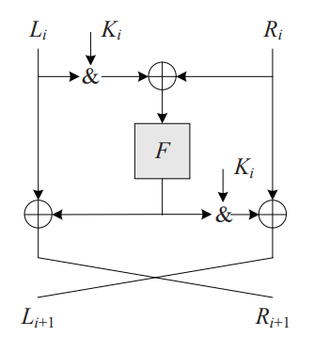

图 1 Fishingrod轮函数结构图

F函数

F函数输入为64比特，输出为64比特，F函数包含三个操作：通过S层(S)，循环移位(SR)，列混合(MC),即 $F=MC∙SR∙S$。

S：S层由8个8比特S盒组成，64比特通过S盒，S盒使用AES的S盒。经过S盒子运算后的状态表示为：

$$S_{7}, S_{6},S_{5},S_{4},S_{3}S_{2},S_{1},S_{0}$$

SR：将S层的输出循环左移两个字节。经过移位后的状态表示为： $S_{5},S_{4},S_{3}S_{2},S_{1},S_{0},S_{7}, S_{6}$

MC：采用AES的MC矩阵进行列混淆操作，具体运算如下：

